

COMUNICATO STAMPA

IL PROGRAMMA
DELLA SECONDA SETTIMANA

Prenotazione Obbligatoria
Sia per gli eventi gratuiti che per quelli a pagamento occorre sempre prenotare:
• presso Biglietteria Teatro Gioco Vita (via San Siro, 9 - 0523-315578) dall’8 giugno, dalle 10 alle 13
• online sul sito su www.vivaticket.com
• presso la Biglietteria Serale a Palazzo Farnese, da tre ore prima dello spettacolo, fino ad un’ora prima dell’inizio dello spettacolo.

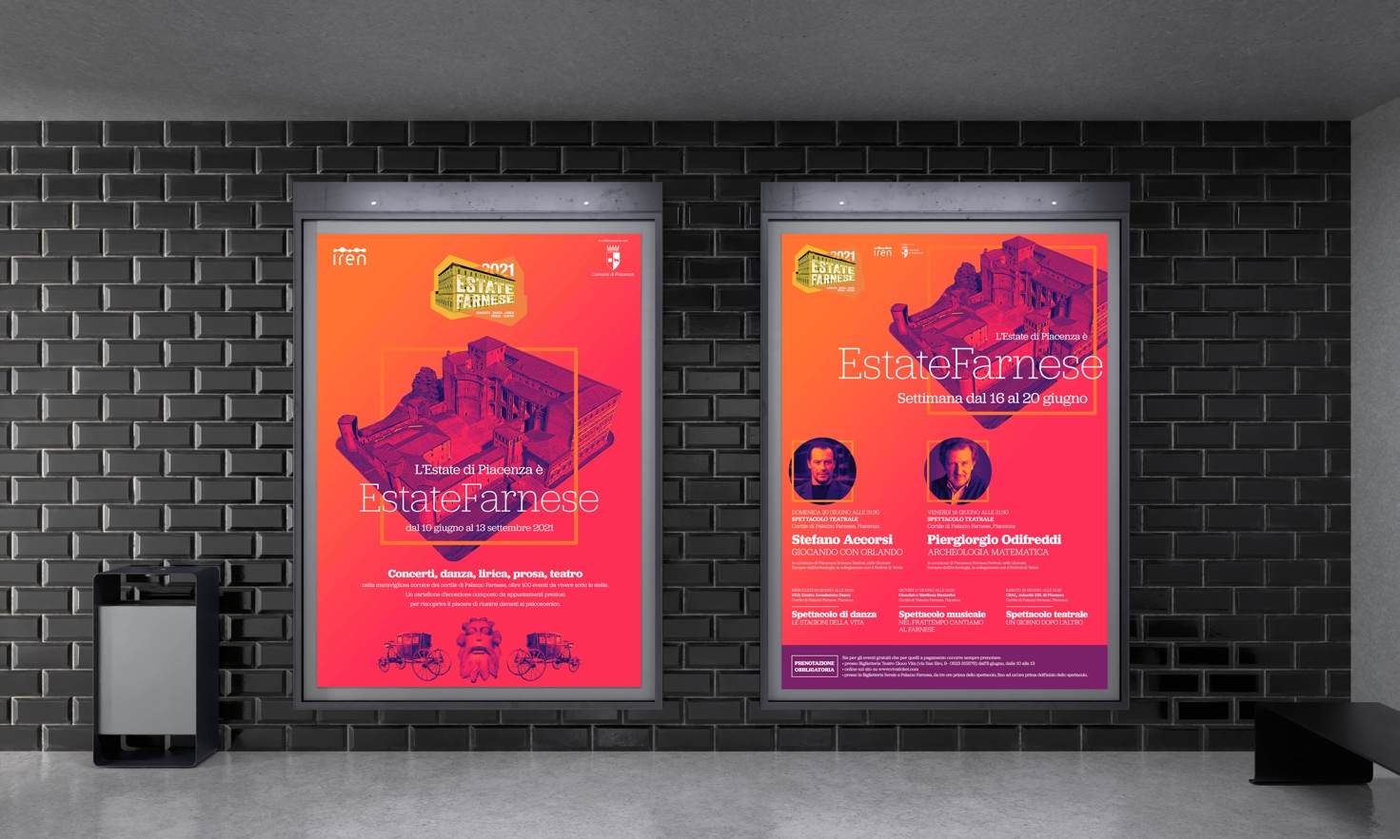

16 giugno ore 21
﻿
﻿Le Stagioni della Vita
Saggio accademico di fine anno degli allievi del C.A.D. Centro Accademico Danza

Così come l’alternarsi delle stagioni metereologiche che di anno in anno si susseguono, anche nella vita umana possiamo trovare quattro grandi scansioni a partire dalla nascita: L’infanzia, la giovinezza, l’età adulta e la terza età. Ognuna di queste fasi può comportare delle crisi specifiche, legate alla particolarità delle sfide che qualificano ciascuna tappa. Proprio come susseguirsi delle stagioni metereologiche, nella nostra vita seguono le stagioni del tempo, ognuna con la sua specificità, ove ogni essere umano conserva nel suo cammino la capacità di rinnovarsi e di trasformare le sue necessità in nuove occasioni di crescita interiore.

17 giugno ore 21

“Nel frattempo… cantiamo al Farnese”
di MARILENA MASSARINI

Uno show musicale dedicato alle canzoni della tradizione che Marilena Massarini, interprete del tutto speciale, interpreterà insieme alle più belle voci piacentine in una performance nata per accompagnare la Rassegna della Canzone Dialettale del 4 luglio in Piazza Cavalli dedicata a Sant’Antonino: “Ho accolto – spiega – con entusiasmo l’invito dell’assessore Papamarenghi a organizzare un evento per rilanciare la cultura, nel mio caso della tradizione in musica, dopo mesi di clausura forzata, per invitare i piacentini a riappropriarsi dei luoghi simbolo della città”. Lo spettacolo spazierà dal dialetto ai classici con la proiezione di video inediti della Piacenza di ieri, grazie alla collaborazione del Cineclub “G. Cattivelli” di Piacenza.
Marilena Massarini si alternerà sul palco con Gianni Zucca, tenore piacentino emblema del canto nostrano, Daniela Bergoni, storica cantante dell’Orchestra di Franco Bagutti e al cantautore piacentino Maurizio Pitacco, accompagnati dall’orchestra di Marino Castelli.

L’evento sarà a ingresso libero, previa prenotazione che potrà avvenire tramite sito internet www.ticket.com, presso la biglietteria del Teatro Gioco Vita via San Siro 9 a Piacenza o via mail al seguente indirizzo: biglietteriaeatrogiocovita.it la sera dell’evento a Palazzo farnese dalle 18.00 alle 20.00

Venerdì 18 giugno ore 21.30

ARCHEOLOGIA MATEMATICA
Conferenza scenica a cura di
PIERGIORGIO ODIFREDDI

Come si scava nel terreno per dissotterrare le tracce e i tesori del passato archeologico delle varie civiltà, si può scavare nella storia per ritrovare le origini delle varie culture: in particolare, di quella matematica. Cosa si nasconde dietro le cifre che usiamo per contare? Dietro i pallottolieri della nostra infanzia? Dietro le bolle di accompagnamento delle merci? Dietro il nome del catasto? Dietro monumenti come le piramidi?
All'alba della civiltà la matematica è stata non soltanto uno strumento tecnologico, ma addirittura la spinta primordiale per lo sviluppo della scrittura, in un processo millenario che cercheremo di raccontare attraverso alcune delle sue tappe più significative.

Piergiorgio Odifreddi, eminente studioso di logica e matematica, è docente presso la Cornell University e l’Università di Torino. Collaboratore di «Repubblica», «L’Espresso», «Le Scienze» e «Psychologies», dirige per Longanesi la collana di divulgazione scientifica «La Lente di Galileo». Ha partecipato a numerose trasmissioni televisive e radiofoniche, tra le quali, come ospite fisso, a Crozza Italia su La7. Ha studiato matematica in Italia, negli Stati Uniti e in Unione Sovietica. Ha svolto attività di ricerca nel campo della teoria della ricorsività, ed è anche saggista e storico della scienza. Ha vinto nel 1998 il Premio Galileo dell’Unione Matematica Italiana, nel 2002 il Premio Peano della Mathesis e nel 2006 il Premio Italgas per la divulgazione. E’ autore di numerosi libri tra cui Il Vangelo secondo la Scienza (1999), la trilogia logica C’era una volta un paradosso, Il diavolo in cattedra (Einaudi, 2001 e 2003) e Le menzogne di Ulisse (Longanesi, 2004), la trilogia geometrica C’è spazio per tutti, Una via di fuga e Abbasso Euclide! (Mondadori, 2010, 2011 e 2013), la trilogia biografica In principio era Darwin (Longanesi, 2009), Hai vinto, Galileo (Mondadori, 2009) e Sulle spalle di un gigante su Newton (Longanesi, 2014) e il volume scritto con Benedetto XVI Caro papa teologo, caro matematico ateo (Mondadori, 2013). Per Rizzoli ha pubblicato Come stanno le cose (2013), Il museo dei numeri (2014), Il giro del mondo in 80 pensieri (2015), Il dizionario della stupidità (2016) e Dalla Terra alle lune (2017), La democrazia non esiste. Critica matematica della ragione politica (2018); Il dio della logica. Vita geniale di Kurt Gödel matematico della filosofia (2018); Il genio delle donne. Breve storia della scienza al femminile (2019).

Sabato 19 giugno 2021 alle ore 21,30.

UN GIORNO DOPO L’ALTRO - Per non dimenticare né adesso né dopo

Il Cral dell’Azienda Ausl di Piacenza organizza uno spettacolo teatrale tratto dall'omonima pubblicazione “Un giorno dopo l’altro”, scritto da Guido Mezzera in collaborazione con Paolo Merli, pubblicato a novembre del 2020. Il libro è il racconto di una realtà investita e stravolta, dove spiccano le storie, i volti delle persone che più di altre hanno vissuto dentro gli scenari più drammatici che hanno caratterizzato la nostra vita da un anno a questa parte: tutto il personale sanitario e tutti coloro che hanno svolto funzioni essenziali in questa emergenza che ci vede coinvolti. L’intento è quello di ringraziare tutti i sanitari e sensibilizzare i cittadini sul loro operato durante l’emergenza Covid-19. Una narrazione di momenti di vita vissuta, con testimonianze e riflessioni che Guido Mezzera racconta, accompagnato da tre attori della compagnia amatoriale iCanzonieri.
Regia di Guido Mezzera (autore e interprete), aiuto regia e produzione: Paolo Merli. Interpreti: Andrea Del Vitto, Marco Libralato, Gabriele Tarallo.
Sul palco anche le danzatrici: Sofia Accurso, Anna Laurenzano, Arianna Bianco, Camilla Fantini, Matilde Ferrari, Brigitte Maddalena Fioretti, Serena Leto, Emma Tinelli, Giada Tortora, Gaia Voltolini), dell’Accademia di danza Domenichino da Piacenza.
Musiche di Claudio Chieffo interpretate dal figlio Benedetto Chieffo.
Servizi tecnici: Cesare Bianchi, Alberto Mentasti, Francesco Sommaruga. Introduzione: Ludovico Lalatta Costerbosa con l’Assessore Jonathan Papamarenghi, il prof. Luigi Cavanna (primario di oncologia dell’ospedale di Piacenza), Stefania Pisaroni (responsabile sanità della CGIL).

L’ingresso è gratuito e nel rispetto delle norme anti Covid, è richiesta la prenotazione rivolgendosi alla biglietteria di Teatro Gioco Vita, in via San Siro 9, aperta da mercoledì a sabato dalle 10:00 alle 13:00 o contattando telefonicamente il 05233315578, oppure scrivendo a biglietteria@teatrogiocovita.it
Per info è possibile contattare il numero telefonico 3456167195 o scrivere a: segreteria@craluslpiacenza.it.
Per aggiornamenti visitare il Sito Web: www.craluslpiacenza.it

Domenica 20 giugno, ore 21.30

STEFANO ACCORSI
In Giocando con Orlando – Assolo
Tracce, memorie, letture dall’ Orlando furioso di Ludovico Ariosto secondo Marco Baliani
adattamento teatrale e regia Marco Baliani

Stefano Accorsi (David di Donatello, Nastro d’Argento, Premio Gian Maria Volonté e Premio FICE…) testimonia il recupero del senso profondo dell’epos omerico, fondamento della civiltà letteraria occidentale, con la messinscena, in assolo, del più celebre poema epico del Rinascimento, l’Orlando Furioso dell’“italo Omero” Ariosto. Magistralmente diretto da Marco Baliani, Accorsi dà vita “con passo volatile e leggero” ad uno spettacolo inaspettato e piacevolissimo.

“Dicono che a narrare storie il mondo diventi assai meno terribile, e per tal compito, in questi tempi amari dove a parlare sembra essere solo la realtà, ci siam messi all’opera, con passo volatile e leggero, ma per toccare sostanze alte e un sentire sincero.
Trasferire l’Orlando furioso in una presenza teatrale è impresa degna di cavalieri erranti, anzi narranti.
Stefano Accorsi veste i panni di un simile cavaliere e si cimenta con l’opera ariostesca cavalcando il tema oneroso dell’amore e delle sue declinazioni, amore perso sfortunato vincente doloroso sofferente sacrificale gioioso e di certo anche furioso.
Monologando, narrando, digressionando, le rime ottave del grande poeta risuoneranno in sempre nuove sorprese, in voci all’ascolto inaspettate, in suoni all’orecchio stupiti”
Marco Baliani

STEFANO ACCORSI
Scoperto da Pupi Avati che lo vuole nel 1991 come coprotagonista di Fratelli e sorelle, si diploma alla Scuola di Teatro di Bologna e inizia a fare teatro con lo Stabile dell’Arena del Sole, finché Daniele Luchetti lo sceglie per uno spot pubblicitario di un noto gelato regalandogli un’inaspettata e immediata popolarità.
Inizia così una carriera folgorante con film che gli valgono prestigiosi premi e l’affetto del pubblico, tra i tenti: Jack Frusciante è uscito dal gruppo di Enza Negroni, Piccoli maestri di Daniele Luchetti, Ormai è fatta di Enzo Monteleone (Grolla d’Oro miglior attore), Un uomo perbene di Maurizio Zaccaro (Grolla d’Oro), Capitaës de Abril (Capitani d’aprile) di Maria de Medeiros, Come quando fuori piove di Mario Monicelli, Radiofreccia di Luciano Ligabue (David di Donatello, Premio Amidei e Ciak d’Oro), l’Ultimo bacio e Baciami ancora di Gabriele Muccino, Saturno contro e Le fate ignoranti di Ferzan Özpetek (Nastro d’Argento 2001, Ciak d’Oro e Globo d’Oro della Stampa Estera in Italia), La stanza del figlio di Nanni Moretti, Santa Maradona di Marco Ponti, l’Amore ritrovato di Carlo Mazzacurati, Romanzo criminale e Un viaggio chiamato amore di Michele Placido (Coppa Volpi miglior attore 59a Mostra di Venezia), La vita facile di Lucio Pellegrini.
Nel 2006 torna a teatro diretto da Sergio Castellitto con Il Dubbio (Premio Pulitzer 2005 per la drammaturgia) di John Patrick Shanley. Nel 2012, sempre in teatro, nel fortunato spettacolo Furioso Orlando e successivamente in Giocando con Orlando, ambedue liberamente tratti dal poema cavalleresco Orlando Furioso di Ludovico Ariosto adattati e diretti da Marco Baliani. Quindi Decamerone vizi, virtù, passioni, liberamente tratto dal Decamerone di Giovanni Boccaccio, adattamento teatrale e regia di Marco Baliani.
Si divide tra Italia e Francia, dove ha fondato una casa di produzione la Stephen Greep.
È stato nominato Chevalier de l’Ordre des Arts et des Lettres (Cavaliere dell’Ordine delle Arti e delle Lettere) dal Ministero della Cultura francese.
In Francia ha lavorato nei film: La faute á Fidel (Tutta colpa di Fidel) di Julie Gavras, Les brigades du tigre (Triplice Inganno) di Jérôme Cornuau, Un baiser s’il vous plaît (Solo un bacio per favore) di Emmanuel Mouret, Les deux mondes di Daniel Cohen, Le jeune fille et les loups di Gilles Legrand, Baby blues di Diane Bertrand, Je ne dis pas non di Iliana Lolic, Nous trois di Renaud Bertrand, Tous le soleils (...Non ci posso credere) di Philippe Claudel, la serie tv Mafiosa di Pierre Leccia per Canal+.
Nel 2013 ha debuttato alla regia con il cortometraggio Io non ti conosco, prodotto da Yoox Group del quale è anche interprete (Nastro d’Argento 2014 miglior esordio alla regia). Un anno dopo per Peugeot Italia, realizza altri tre cortometraggi: Ultimo Tango, Parking e Autostop. Sempre per Peugeot nel 2015 dirige e interpreta tre video di Virtual Reality per la tecnologia Oculus e nel 2016 la webserie #Sensationdrive.
Recentemente è stato protagonista nella serie tv Il clan dei camorristi, al cinema in Viaggio sola di Maria Sole Tognazzi, l’Arbitro di Paolo Zucca, La nostra terra di Giulio Manfredonia, Veloce come il vento di Matteo Rovere (Nastro d’Argento 2016, Premio FICE 2016 attore dell’anno, David di Donatello), Fortunata regia di Sergio Castellitto. Per Sky Italia la serie 1992 e il sequel 1993 con la regia di Giuseppe Gagliardi, della quale è ideatore e interprete. Per Sky Italia in collaborazione con HBO The young Pope di Paolo Sorrentino.
E’ protagonista di Veloce come il vento (2017) di Matteo Rovere che gli vale il David come migliore attore e di Made in Italy di Luciano Ligabue e A casa tutti bene di Muccino appena usciti nelle sale.

Premi
2017 - La Pellicola d''Oro migliore attore protagonista per Veloce come il vento regia di Matteo Rovere
2017 - David di Donatello migliore attore per Veloce come il vento regia di Matteo Rovere
2016 - Premio Protagonista della Comunicazione - International GrandPrix Advertising Strategies
2016 - Premio Gian Maria Volonté 2016 attore dell''anno
2016 - Premio FICE (Federazione Italiana Cinema d''Essai) attore dell''anno per Veloce come il vento
2016 - Nastro d''Argento migliore attore per Veloce come il vento regia di Matteo Rovere
2015 - Premio The Eutelsat TV Awards per la categoria Best Programme â€ª#‎1992LaSerieâ€¬
2014 - Nastro d’Argento miglior esordio alla regia (Io non ti conosco regia di Stefano Accorsi)
2007 – Premio Flaiano d’Oro per Saturno contro regia di Ferzan Özpetek
2002 – Premio Vittorio De Sica
2002 - Coppa Volpi per la migliore interpretazione in Un viaggio chiamato amore diretto da Michele Placidoalla
59. Mostra Internazionale d’Arte Cinematografica di Venezia.
2001 - Globo d’Oro dalla Stampa Estera in Italia, Nastro d’Argento e il Ciak d’Oro per Le fate ignoranti regia di Ferzan Özpetek
1999 - Grolla d’Oro, attore protagonista Un uomo perbene regia di Maurizio Zaccaro
1998 - Grolla d’Oro, attore protagonista per Ormai è fatta regia di Enzo Monteleone
1998 - David di Donatello, Premio Amidei e Ciak d''Oro, migliore attore protagonista per Radiofreccia regia di Luciano Ligabue

MARCO BALIANI
Con lo spettacolo Kholhaas del 1989 attraverso un originale percorso di ricerca, dà vita al teatro di narrazione, che segna la scena teatrale italiana.
Dal 1996 al 2000 dirige il progetto artistico I Porti del Meditarraneo producendo spettacoli corali con attori provenienti da diversi paesi dell'area mediterranea. Crea spettacoli-evento per molti attori, sulle memorie dei soldati della prima guerra mondiale Come gocce di una fiumana (premio IDI per la regia), sulla strage di Bologna del 2 agosto Antigone delle città.
Come attore in cinema è stato diretto da Mario Martone, Francesca Archibugi, Cristina Comencini, Roberto Andò e Saverio Costanzo.
Per la Rizzoli editori ha pubblicato: Corpo di stato testo dello spettacolo trasmesso in diretta televisiva nel maggio 1998 per i vent'anni dalla morte di Aldo Moro, Nel Regno di Acilia il diario dell'esperienza teatrale con i ragazzi di strada di Nairobi, Pinocchio Nero (premio teatrale Ubu 2005) e nel 2007, il libro di racconti La metà di Sophia.
A maggio 2013 in uscita, sempre per la Rizzoli, il suo nuovo libro L’occasione.
Tra i lavori più recenti, la regia e la scrittura del testo per lo spettacolo Furioso Orlando, con Stefano Accorsi.

